课程设计报告

基于预训练 DistilBERT 微调的
IMDB 电影评论情感分析

年 级 专 业：____________________
学 生 姓 名：____________________
学 号：____________________
课 程 名 称：自然语言处理
任 课 老 师：____________________
平时成绩
报告成绩
总评成绩
任课教师签名

海南大学·信息与通信工程学院
School of Information and Communication Engineering, Hainan University

一、摘要
针对电影评论情感倾向识别任务，本文以 IMDB 大规模影评数据集为对象，设计并比较了三种文本分类方案：（1）从零搭建的 Transformer 编码器分类模型；（2）冻结预训练 DistilBERT 编码器、仅训练线性分类头的方案；（3）对 DistilBERT 全部参数进行微调的方案。数据经过 HTML 标签清理、重复样本去除和分层抽样，划分为 20,000 条训练集、4,902 条验证集和 5,000 条测试集，最大序列长度为 256 个 token。实验在 NVIDIA RTX 4060 Laptop GPU 上完成，采用 AdamW 优化器、线性 warmup 和混合精度训练。测试结果表明：全量微调的 DistilBERT 取得 Accuracy 91.40%、F1 91.39%、ROC-AUC 97.29%，明显优于从零 Transformer（F1 83.96%）和冻结编码器方案（F1 83.17%）。结果说明预训练语言模型所携带的通用语义知识能够显著提升下游小样本/中等规模数据上的分类性能，而冻结编码器由于无法进行任务适配，其效果与从零训练的小模型相当。最后，本文对典型错误案例进行了分析，并讨论了序列截断、反讽表达和标签噪声等局限性及后续改进方向。
关键词：情感分析；IMDB；Transformer；DistilBERT；预训练；微调

二、针对研究内容采取的具体的技术方案

2.1 具体技术路线
本实验的任务是判断一条英文电影评论的情感极性（negative / positive），属于二分类问题。整体技术路线如图 1 所示：首先从 Hugging Face 数据集库获取 IMDB 原始数据，利用 Part 1 中实现的文本清洗方法去除评论中的 <br /> 等 HTML 标签、统一空白并去除重复样本；然后按标签分层抽样，构建训练集、验证集和测试集；接着分别使用从零 Transformer 和预训练 DistilBERT 两种路线完成模型构建与训练；最后在测试集上统一计算 Accuracy、Precision、Recall、F1 和 ROC-AUC，并通过训练曲线、混淆矩阵和错误样例进行对比分析。
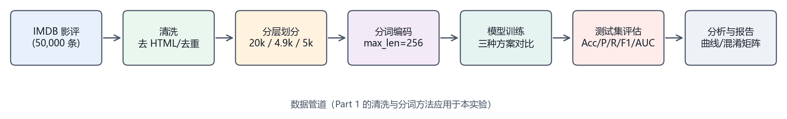
图 1 实验总体技术路线

2.2 算法原理

2.2.1 Transformer 编码器
Transformer 抛弃了循环结构，完全依靠自注意力（Self-Attention）建模序列中任意两个位置之间的依赖关系。给定输入表示矩阵 X，先通过三个线性变换得到查询 Q、键 K 和值 V，缩放点积注意力定义为：
Attention(Q, K, V) = softmax(QKᵀ / √d_k) V
其中 d_k 为键向量维度，除以 √d_k 可以避免内积过大导致 softmax 饱和。多头注意力将 Q、K、V 投影到 h 个子空间，并行计算 h 个注意力后拼接，使模型能够同时关注不同的语义关系。每个 Transformer block 由多头注意力、前馈网络（FFN）、残差连接和 LayerNorm 组成，残差结构缓解了深层网络的梯度消失问题。由于自注意力本身不包含位置信息，模型还需要叠加位置编码（Positional Encoding）。分类时，本文在序列最前面加入可学习的 [CLS] token，取其在最后一层的向量作为整条评论的表示。

2.2.2 BERT 预训练与 DistilBERT
BERT 通过大规模无标注语料上的掩码语言模型（Masked Language Model, MLM）任务学习通用语言表示：随机遮盖输入中约 15% 的 token，让模型根据上下文预测被遮盖的词。预训练完成后，只需在 BERT 输出之上添加一个简单的任务头，再用下游标注数据微调，即可适配分类、问答等任务。DistilBERT 采用知识蒸馏思想，从 BERT-base 中学习，保留 6 层 Transformer、约 6600 万参数，体积约为 BERT-base 的 60%，推理速度更快，同时保留约 97% 的语言理解能力，适合本实验的显存与时间条件。

2.2.3 微调策略与损失函数
本文设置两种使用预训练模型的方式。冻结模式（frozen）固定 DistilBERT 编码器的全部参数，只训练其上的 Dropout + Linear(768→2) 分类头，可训练参数仅 1,538 个；全量微调模式（fine-tuned）让编码器和分类头一起参与训练，以较小的学习率 2×10⁻⁵ 更新全部 66.36M 参数。两种模式均使用交叉熵损失：
L = −(1/N) Σ [ yᵢ log pᵢ + (1−yᵢ) log(1−pᵢ) ]
优化器为 AdamW（权重衰减 0.01），学习率采用线性 warmup（前 10% 训练步）后线性衰减的策略，并使用 CUDA 混合精度（AMP）降低显存占用、加快训练。每个 epoch 结束后在验证集上计算 F1，保存验证集 F1 最高的模型用于最终测试。两种模型的结构对比如图 2 所示。
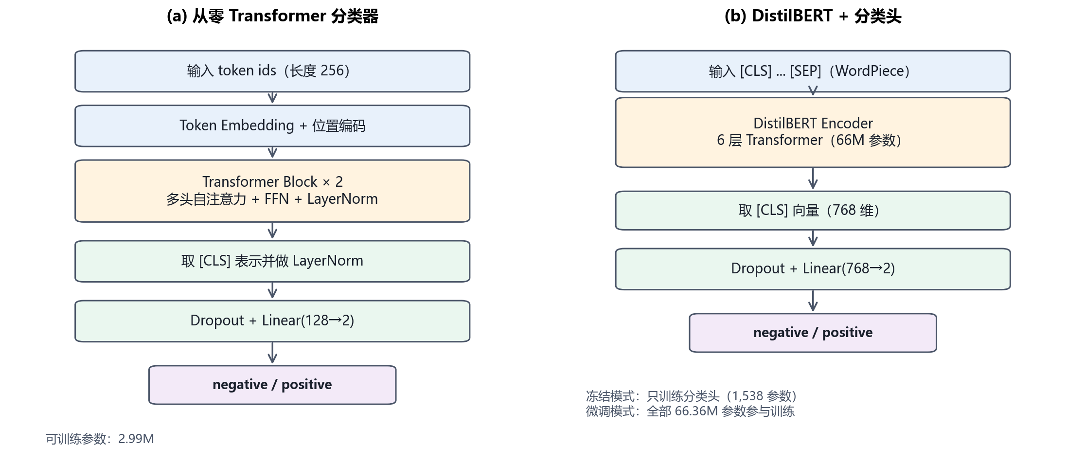
图 2 从零 Transformer 与 DistilBERT 分类模型结构对比

2.2.4 评价指标
以 positive 为正类，设 TP、FP、TN、FN 分别表示真正例、假正例、真负例和假负例，则：Accuracy = (TP+TN)/(TP+FP+TN+FN)，Precision = TP/(TP+FP)，Recall = TP/(TP+FN)，F1 = 2·Precision·Recall/(Precision+Recall)。ROC-AUC 衡量模型对正负样本的排序能力，取值越接近 1 越好。由于 IMDB 正负样本基本均衡，Accuracy 与 F1 都是合理的综合评价指标。

2.3 核心代码及注释
完整代码位于项目 src/ 目录。下面给出与模型结构和训练流程最相关的关键代码。
代码 2-1 Transformer Block 的实现（src/model.py）
class TransformerBlock(nn.Module):
"""一个标准 Transformer Encoder block。"""
def __init__(self, d_model, nhead, dim_feedforward, dropout=0.1):
super().__init__()
self.self_attn = nn.MultiheadAttention(
d_model, nhead, dropout=dropout, batch_first=True)
self.norm1 = nn.LayerNorm(d_model)
self.norm2 = nn.LayerNorm(d_model)
self.ffn = nn.Sequential(
nn.Linear(d_model, dim_feedforward), nn.GELU(),
nn.Dropout(dropout), nn.Linear(dim_feedforward, d_model))
self.dropout = nn.Dropout(dropout)
def forward(self, x, key_padding_mask=None):
# 多头自注意力 + 残差 + LayerNorm
attn_out, _ = self.self_attn(
x, x, x, key_padding_mask=key_padding_mask, need_weights=False)
x = self.norm1(x + self.dropout(attn_out))
# 前馈网络 + 残差 + LayerNorm
x = self.norm2(x + self.dropout(self.ffn(x)))
return x

代码 2-2 从零 Transformer 分类器（src/model.py）
class ScratchTransformerClassifier(nn.Module):
"""Embedding + 位置编码 + 多个 TransformerBlock + 分类头。"""
def __init__(self, vocab_size, num_classes=2, max_len=256, d_model=128,
nhead=4, num_layers=2, dim_feedforward=512, dropout=0.1):
super().__init__()
self.embedding = nn.Embedding(vocab_size, d_model, padding_idx=0)
self.cls_token = nn.Parameter(torch.zeros(1, 1, d_model))
self.position = nn.Parameter(torch.zeros(1, max_len + 1, d_model))
self.blocks = nn.ModuleList([
TransformerBlock(d_model, nhead, dim_feedforward, dropout)
for _ in range(num_layers)])
self.norm = nn.LayerNorm(d_model)
self.classifier = nn.Linear(d_model, num_classes)
def forward(self, input_ids, attention_mask=None):
# padding 位置不参与注意力；[CLS] 前补一个 False
pad_mask = input_ids.eq(0)
cls_mask = torch.zeros(input_ids.size(0), 1, dtype=torch.bool)
key_padding_mask = torch.cat([cls_mask, pad_mask], dim=1)
x = self.embedding(input_ids)
cls = self.cls_token.expand(x.size(0), -1, -1)
x = torch.cat([cls, x], dim=1) + self.position
for block in self.blocks:
x = block(x, key_padding_mask=key_padding_mask)
return self.classifier(self.norm(x)[:, 0]) # 取 [CLS]

代码 2-3 DistilBERT 分类头与冻结编码器（src/model.py）
class BertClassifier(nn.Module):
def __init__(self, num_classes=2, dropout=0.2):
super().__init__()
self.encoder = AutoModel.from_pretrained(
"distilbert-base-uncased", cache_dir=str(cache_dir))
self.dropout = nn.Dropout(dropout)
self.classifier = nn.Linear(self.encoder.config.hidden_size, num_classes)
def freeze_encoder(self):
for param in self.encoder.parameters():
param.requires_grad = False
def forward(self, input_ids, attention_mask=None):
outputs = self.encoder(input_ids=input_ids,
attention_mask=attention_mask)
pooled = outputs.last_hidden_state[:, 0, :] # [CLS] 向量
return self.classifier(self.dropout(pooled))

代码 2-4 训练循环核心（src/train.py）
# 训练一个 epoch 的核心循环（混合精度 + 梯度裁剪 + 学习率调度）
for batch in train_loader:
input_ids = batch["input_ids"].to(device)
attention_mask = batch.get("attention_mask")
labels = batch["label"].to(device)
optimizer.zero_grad(set_to_none=True)
with torch.amp.autocast("cuda", enabled=True):
logits = model(input_ids, attention_mask)
loss = criterion(logits, labels)
scaler.scale(loss).backward() # 反向传播
scaler.unscale_(optimizer)
torch.nn.utils.clip_grad_norm_(model.parameters(), max_norm=1.0)
scaler.step(optimizer) # 更新参数
scaler.update()
scheduler.step() # 线性 warmup / 衰减

代码 2-5 Dataset 与 DataLoader（src/data.py）
class BertDataset(Dataset):
"""预先编码为 input_ids / attention_mask，按索引返回单个样本。"""
def __init__(self, texts, labels, tokenizer, max_len=256):
encoded = tokenizer(texts, truncation=True, padding="max_length",
max_length=max_len, return_tensors="pt")
self.input_ids = encoded["input_ids"]
self.attention_mask = encoded["attention_mask"]
self.labels = torch.tensor(labels, dtype=torch.long)
def __len__(self):
return len(self.labels)
def __getitem__(self, index):
return {"input_ids": self.input_ids[index],
"attention_mask": self.attention_mask[index],
"label": self.labels[index]}
train_loader = DataLoader(train_ds, batch_size=32, shuffle=True,
num_workers=0, pin_memory=True)

三、实验及结果分析

3.1 实验数据
实验使用 Stanford 发布的 IMDB Large Movie Review Dataset 的 Hugging Face 版本（stanfordnlp/imdb），共 50,000 条带有二分类标签的英文影评，正负样本基本均衡。原始训练集 25,000 条经清洗、去重后，分层抽取 20,000 条作为训练集，剩余 4,902 条作为验证集；测试集从原始测试集中分层抽取 5,000 条。数据统计如表 1 所示。
表 1 IMDB 数据划分与统计
数据集 | 样本数 | negative | positive | 平均词数 | 中位词数 | 最长词数
训练集 | 20000 | 9984 | 10016 | 231.3 | 173.0 | 2459
验证集 | 4902 | 2447 | 2455 | 233.4 | 174.0 | 1832
测试集 | 5000 | 2492 | 2508 | 228.3 | 173.0 | 2235

预处理主要包括：将 <br /> 替换为空格、用正则去除其余 HTML 标签、反转义 HTML 实体、压缩连续空白并删除空文本与重复文本。表 2 给出两条训练样本示例。
表 2 数据样本示例
标签 | 评论片段
positive | As a Westerner watching another culture's view and tradition of marriag, I found Just Married mesmerizing and delightful...
negative | This game was made by Sega. Being made by Sega I didn't expect much, but I also didn't expect this junk either. For star...

3.2 实验环境
表 3 实验软硬件环境
项目 | 配置
操作系统 | Windows 11 Home China (10.0.26200)
Python | 3.8.10
PyTorch | 2.4.1+cu121
Transformers | 4.46.3
scikit-learn | 1.3.2
GPU | NVIDIA GeForce RTX 4060 Laptop GPU，8 GB 显存
内存 | 32 GB
加速方式 | CUDA 12.1 + 混合精度（AMP）

3.3 实验结果
三个模型在 5,000 条测试集上的结果如表 4 所示。
表 4 三种模型在测试集上的性能对比
模型 | Accuracy | Precision | Recall | F1 | ROC-AUC | 可训练参数 | 训练时间(s)
从零 Transformer | 0.8404 | 0.8467 | 0.8325 | 0.8396 | 0.9227 | 2,990,082 | 19.0
DistilBERT（冻结） | 0.8358 | 0.8561 | 0.8086 | 0.8317 | 0.9190 | 1,538 | 133.4
DistilBERT（全量微调） | 0.9140 | 0.9176 | 0.9103 | 0.9139 | 0.9729 | 66,364,418 | 274.6

全量微调的 DistilBERT 在全部指标上明显领先：相比从零 Transformer，Accuracy 提升 7.36 个百分点，F1 提升 7.43 个百分点，ROC-AUC 从 0.9227 提升到 0.9729。冻结编码器方案只训练 1,538 个分类头参数，训练时间最短（133.4 s），但 F1 仅为 0.8317，甚至略低于从零 Transformer 的 0.8396。图 3 给出三个模型的训练/验证损失曲线，图 4 为测试指标对比，图 5 为测试集混淆矩阵。
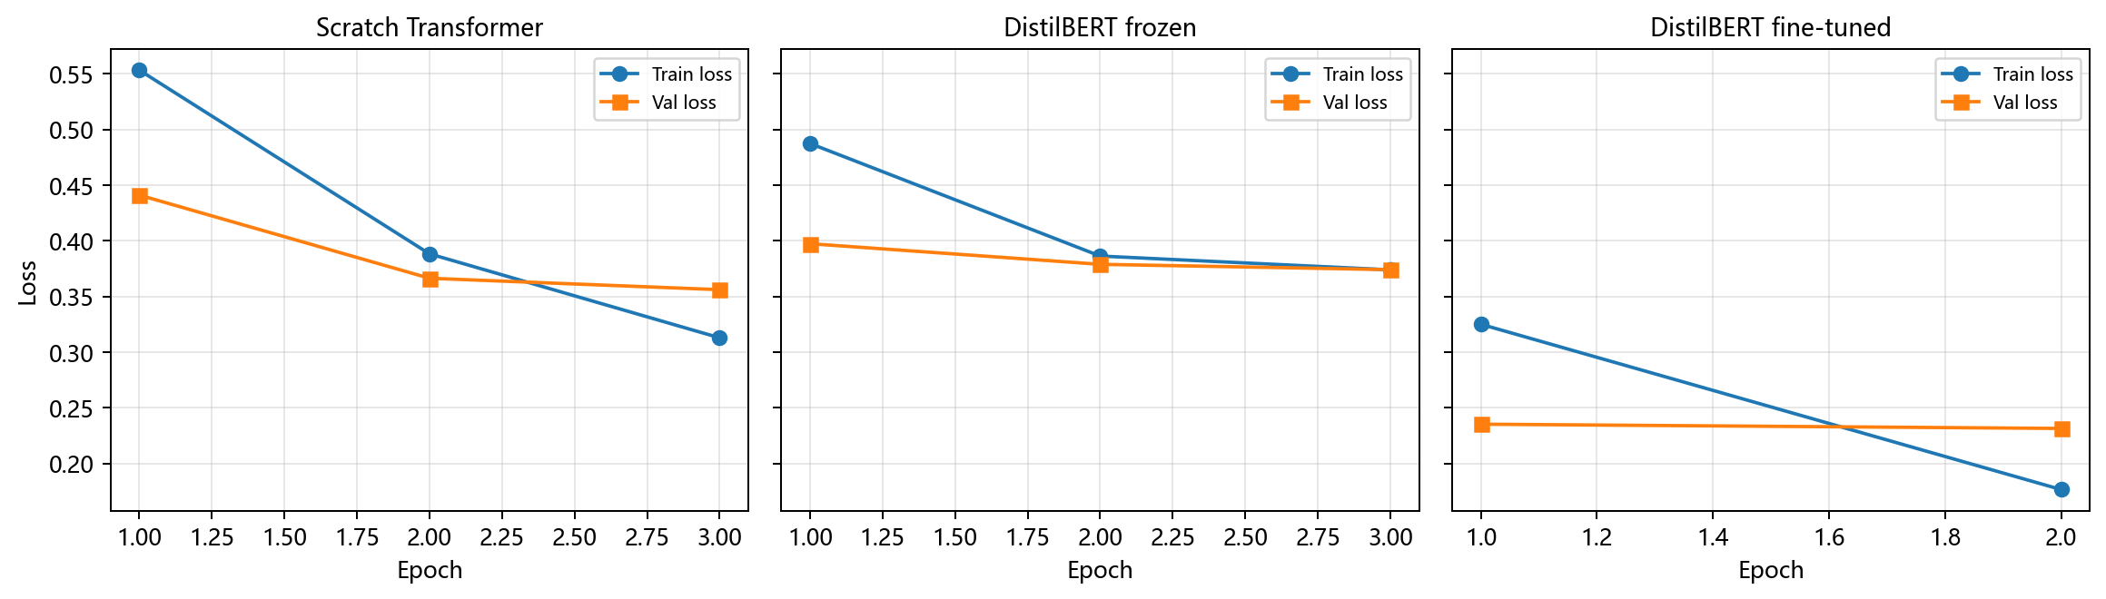
图 3 三种模型的训练与验证损失曲线
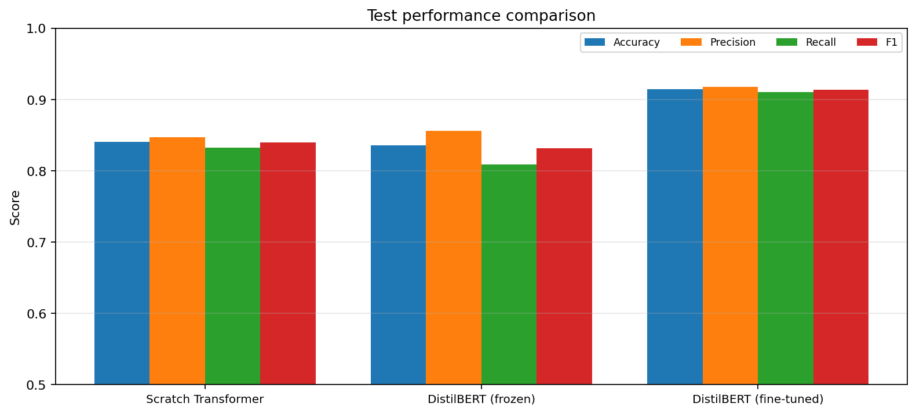
图 4 三种模型测试指标对比
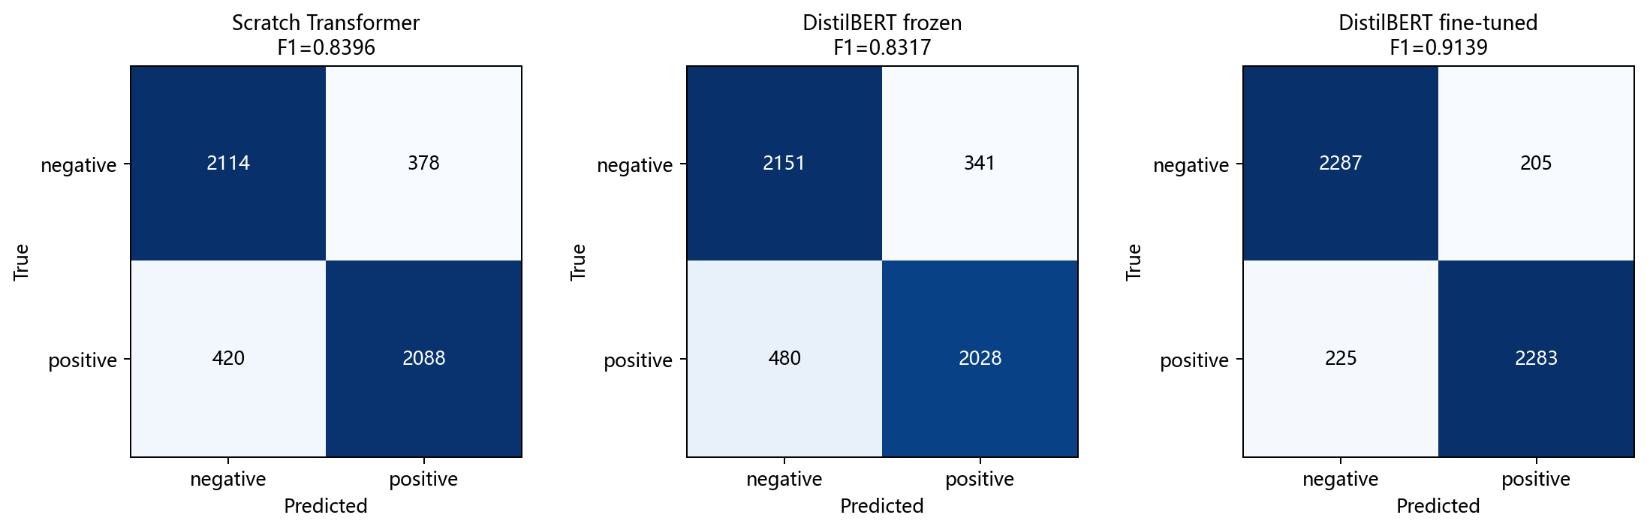
图 5 三种模型在测试集上的混淆矩阵
表 5 最佳模型（DistilBERT 微调）的分类别指标
类别 | Precision | Recall | F1 | Support
negative | 0.9104 | 0.9177 | 0.9141 | 2492
positive | 0.9176 | 0.9103 | 0.9139 | 2508
macro avg | 0.9140 | 0.9140 | 0.9140 | 5000

为了分析错误来源，表 6 列出测试集中置信度较高的典型错误样本。
表 6 DistilBERT 微调模型的典型错误样例
真实标签 | 预测标签 | positive 概率 | 评论片段
negative | positive | 0.9970 | I saw Winnie's Heffalump a couple of days ago. A nice story based on well known characters crea...
positive | negative | 0.0039 | We just saw this film previewed before release at the Norfolk (VA) Film Forum, and there was ge...

表 7 给出三条自拟影评的在线预测结果（加载 best checkpoint 进行推理）。
表 7 单条影评预测示例
输入影评 | 预测 | positive 概率
This movie is a masterpiece. The acting is superb and the story kept me engaged from beginning to end. | positive | 0.9964
A boring, predictable film with terrible acting. I regret watching it. | negative | 0.0027
It was so bad that I could not stop laughing. Definitely the funniest disaster I have seen this year. | negative | 0.0763

3.4 实验分析
（1）预训练知识的价值。全量微调模型比从零训练的 Transformer 高出约 7.4 个 F1 点，说明在大规模通用语料上学习到的词义、句法和常识知识能够迁移到影评情感分类任务中。从零模型只有 2.99M 参数、2 层结构，在 20,000 条训练样本上已经能达到 84% 左右，说明 Transformer 结构本身具备较强的建模能力，但与预训练模型仍有明显差距。
（2）冻结与微调的差异。冻结编码器只训练 1,538 个参数，相当于把 DistilBERT 当作固定的特征提取器。由于通用预训练表示并没有针对“影评情感”进行适配，线性分类头难以充分利用其语义信息，因此效果与从零模型相当。全量微调允许编码器调整内部表示，能够把注意力转移到情感词、转折词和评价性表达上，这是性能大幅提升的关键。
（3）错误分析。典型错误集中在四类情况：一是反讽或“so bad it's good”式表达，字面贬义但整体态度为正面或相反；二是混合情感，评论同时包含对演员的赞扬和对剧情的批评；三是长评论中关键情感句被截断（最大长度 256 token，而数据中最长评论超过 2,000 词）；四是数据集本身的标签噪声与主观性。部分高置信度错误（如对儿童动画的负面评价被判为正面）说明模型容易被大量正面词汇带偏，尚未充分建模否定和转折结构。
（4）局限与改进。实验仅使用英文 IMDB 数据、单一随机种子和有限轮次；后续可以尝试：增加最大序列长度或使用分段/层次模型处理长评论；引入 BERT-base/RoBERTa 等更强模型并做学习率、batch size 网格搜索；使用 Focal Loss 或标签平滑缓解难样本与标签噪声；对反讽样本进行数据增强，或引入外部情感词典；采用 k 折交叉验证和多随机种子报告均值与方差，提高结论的稳健性。

四、总结（本次实验中遇到的问题及解决方法）
本实验完成了从数据准备、模型实现、训练调参到测试评估的完整流程，并通过三组对比实验验证了预训练模型微调的有效性。主要结论如下：预训练 + 全量微调是三者中效果最好的方案，测试 F1 达到 0.9139；冻结编码器虽然参数效率极高、训练最快，但缺少任务适配，效果有限；从零 Transformer 在中等规模数据上可以作为有力基线，但与预训练模型仍有约 7 个 F1 点的差距。
实验过程中遇到的主要问题及解决方法：（1）Hugging Face 与 GitHub raw 域名访问不稳定，通过设置 HF_ENDPOINT=https://hf-mirror.com 并使用镜像下载数据与模型解决；（2）Windows 系统代理关闭后 requests 仍读取注册表代理，导致下载报 ProxyError，通过设置 no_proxy 并让下载器 trust_env=False 直连解决；（3）Windows 下 DataLoader 多进程容易出错，统一设置 num_workers=0，并用 pin_memory 加速；（4）每次训练重复分词耗时约 2 分钟，通过缓存编码后的张量解决；（5）微调第 2 个 epoch 时验证损失开始回升，通过保存验证集 F1 最佳的 checkpoint 避免过拟合；（6）CUDA 版 PyTorch 体积大、下载慢，通过断点续传和 E 盘缓存完成安装。

五、自我评价
本次实验按照课程指导书独立完成了需求分析、方案设计、数据准备、模型实现、训练调试和结果分析。通过对比从零 Transformer、冻结预训练模型和全量微调三种方案，我对 Transformer 结构、BERT/DistilBERT 的预训练与微调机制、混合精度训练和分类评价指标有了更直观的理解，也掌握了 Hugging Face Transformers、PyTorch Dataset/DataLoader 和实验日志管理的基本方法。不足之处在于：受时间和算力限制，只使用了 DistilBERT 和有限的超参数组合，未进行多随机种子和交叉验证；对错误样本的分析仍以人工观察为主，缺少系统的归因实验。后续将继续学习提示工程、RAG 和 Agent 等方法，把预训练模型应用到更复杂的自然语言处理任务中。

参考文献
[1] Vaswani A, Shazeer N, Parmar N, et al. Attention Is All You Need[C]. NeurIPS, 2017.
[2] Devlin J, Chang M W, Lee K, et al. BERT: Pre-training of Deep Bidirectional Transformers for Language Understanding[C]. NAACL, 2019.
[3] Sanh V, Debut L, Chaumond J, et al. DistilBERT, a distilled version of BERT: smaller, faster, cheaper and lighter[J]. arXiv:1910.01108, 2019.
[4] Maas A L, Daly R E, Pham P T, et al. Learning Word Vectors for Sentiment Analysis[C]. ACL, 2011.
[5] Wolf T, Debut L, Sanh V, et al. Transformers: State-of-the-Art Natural Language Processing[C]. EMNLP, 2020.
[6] Paszke A, Gross S, Massa F, et al. PyTorch: An Imperative Style, High-Performance Deep Learning Library[C]. NeurIPS, 2019.

附录 A 项目结构与运行方式
项目根目录为 E:\自然语言处理\课程设计_实验一_预训练微调，所有数据、模型、缓存与结果均保存在该目录（E 盘）。主要文件：config.py（配置）、src/download_data.py（数据准备）、src/data.py（数据集与 DataLoader）、src/model.py（模型定义）、src/train.py（训练）、src/evaluate.py（评估）、src/summarize.py（汇总）、src/predict.py（预测演示）。
附录 A-1 运行命令
python src/download_data.py
python src/train.py --mode scratch
python src/train.py --mode frozen
python src/train.py --mode finetune
python src/evaluate.py --all
python src/summarize.py
python src/predict.py --text "This movie is wonderful."

结果文件：outputs/model_comparison.md（对比表）、outputs/figures/（全部图表）、outputs/predictions/（测试指标与逐条预测）、outputs/logs/（训练日志与超参数记录）。

